|  |  |  |
| --- | --- | --- |
|  | STMIK WIDYA CIPTA DHARMA SAMARINDA | **S1 - TEKNIK INFORMATIKA** |
| PRAKTIKUM  PEMROGRAMAN WEB | **Function** | LabSheet 02 |
| SEMESTER 4 | Dosen :   1. PITRASACHA ADYTIA, S.T., M.T. 2. WAHYUNI, S.KOM, M.KOM |

# Tujuan

1. Mahasiswa dapat memahami dan menggunakan function dalam php

# Tugas

1. Tuliskan script di bawah ini :

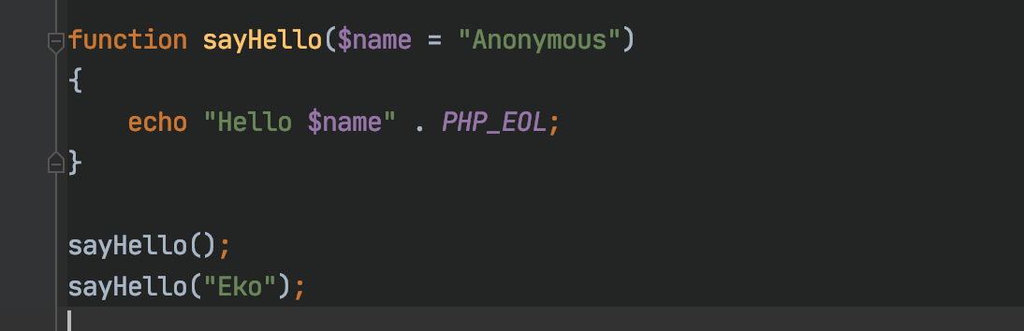

Screenshoot hasil dari script di atas !

1. Tuliskan script di bawah ini :

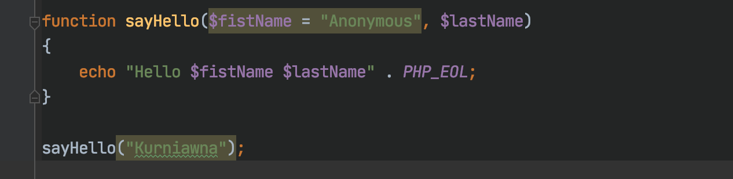

* 1. Screenshoot hasilnya
  2. Mengapa script diatas di anggap kesalahan ?

1. Tuliskan script di bawah ini

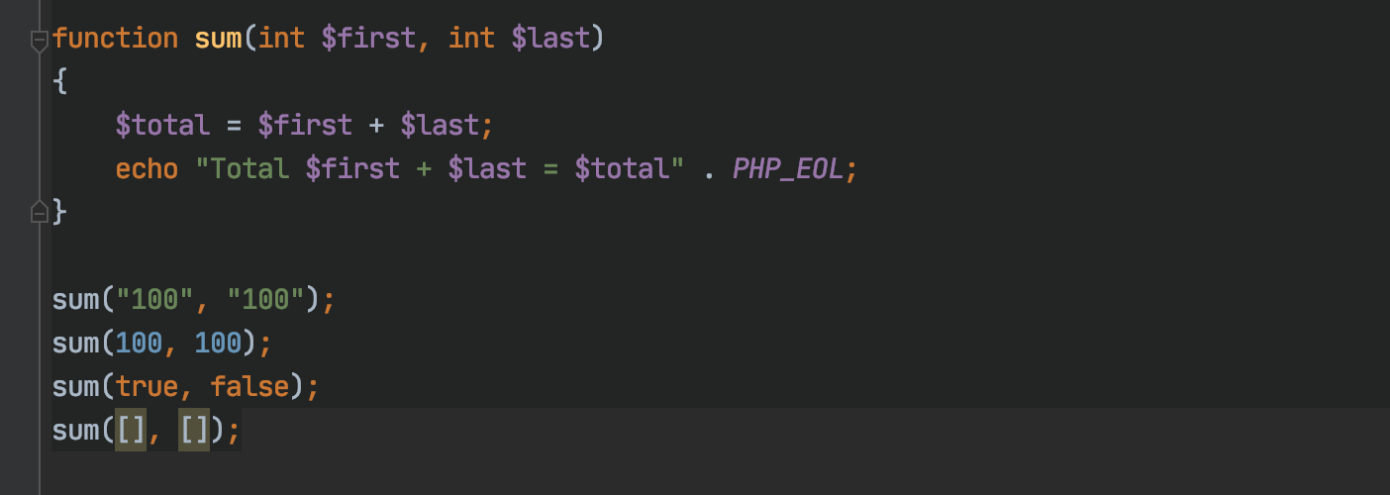

1. Screenshoot hasilnya
2. Mengapi hasilya berbeda beda
3. Tuliskan script di bawah ini :

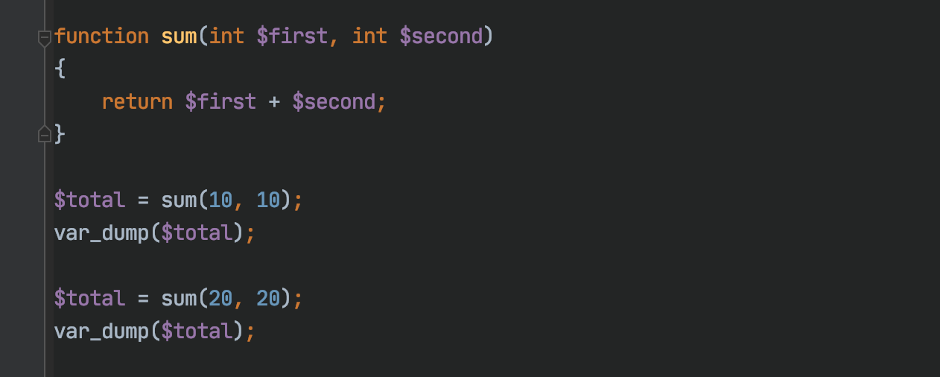 Screenshoot hasilnya

1. Tuliskan script di bawah ini :

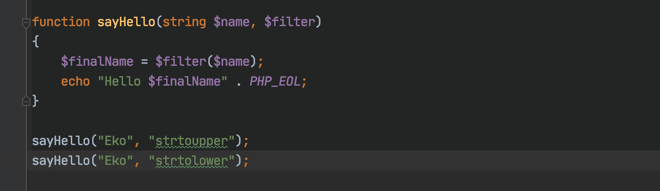

Screenshoot hasilnya

1. Tuliskan script di bawah ini :

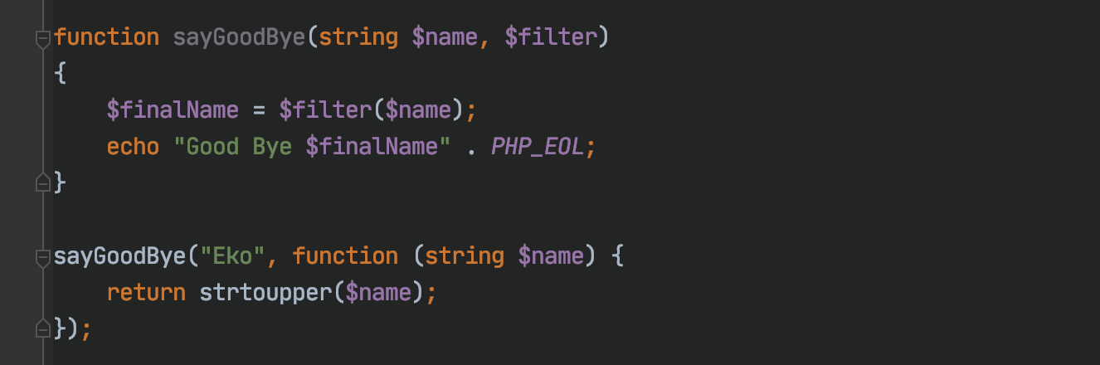

Screenshoot hasilnya

1. Tuliskan script di bawah ini :

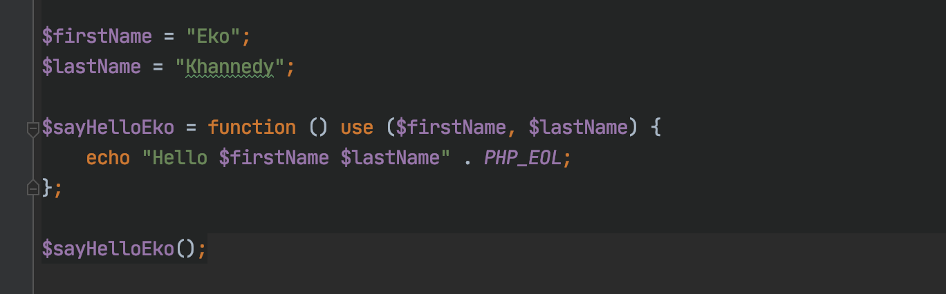

Screenshoot hasilnya

1. Tuliskan script di bawah ini :

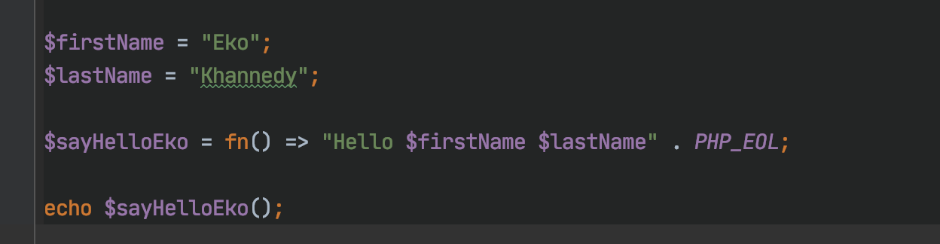

Screenshoot hasilnya

1. Tuliskan script di bawah ini :

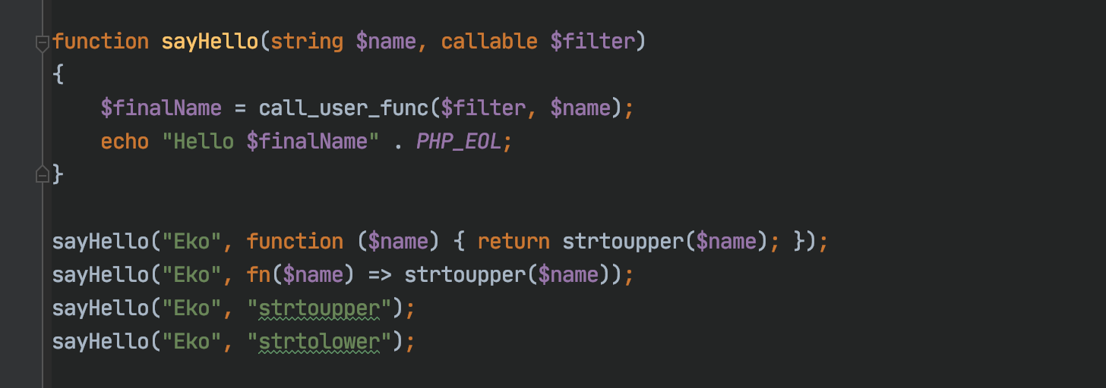

Screenshoot hasilnya

1. Tuliskan script di bawah ini :

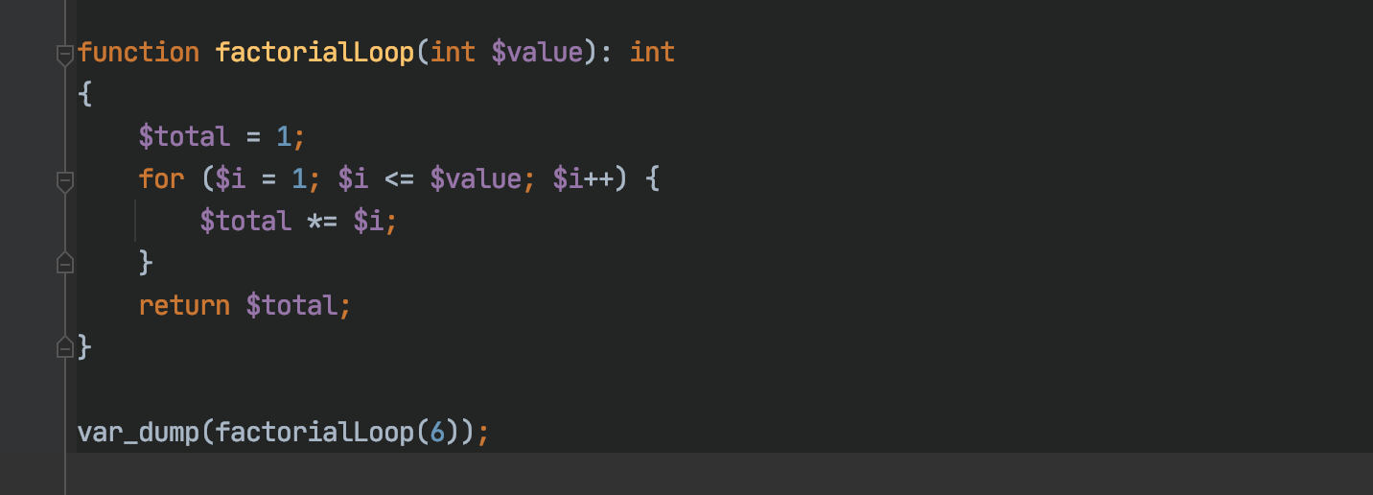

Screenshoot hasilnya

1. Tuliskan script di bawah ini :

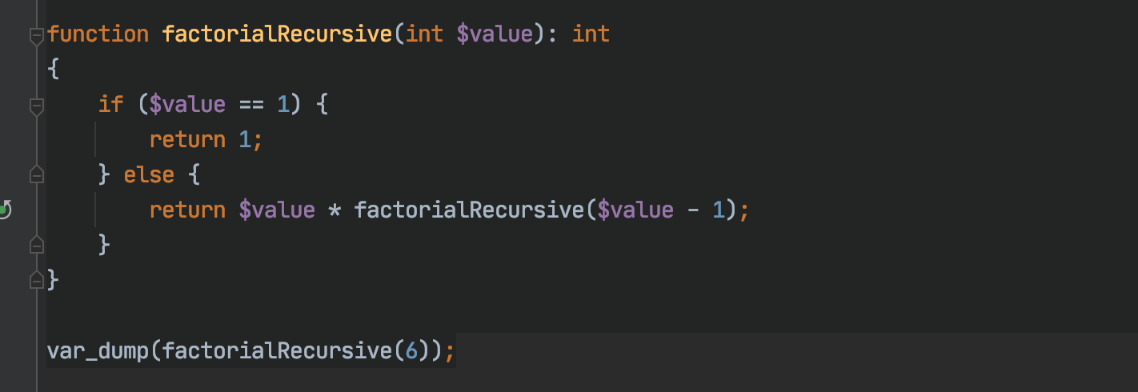

Screenshoot hasilnya

1. Tuliskan script di bawah ini :

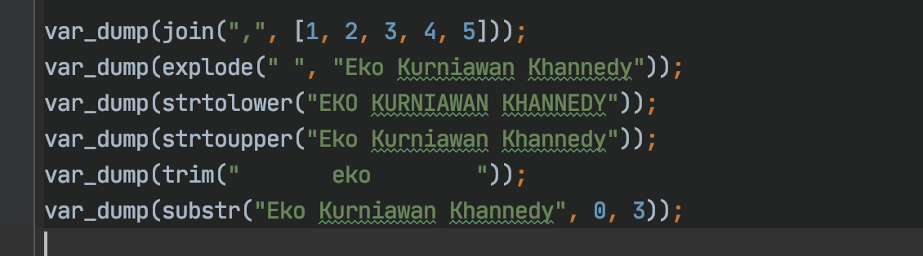

Screenshoot hasilnya

1. Tuliskan script di bawah ini :

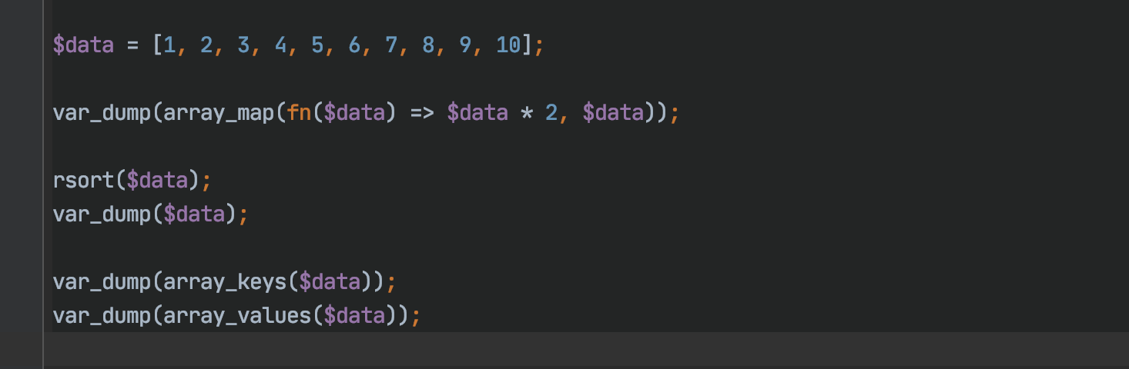

Screenshoot hasilnya

1. Tuliskan script di bawah ini :

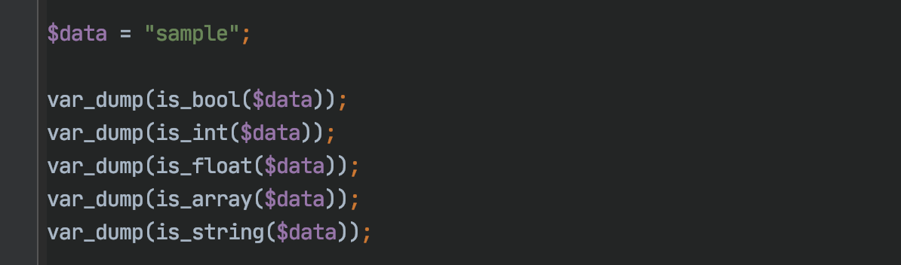

Screenshoot hasilnya

1. Tuliskan script di bawah ini :

Buat file myFuncion.php

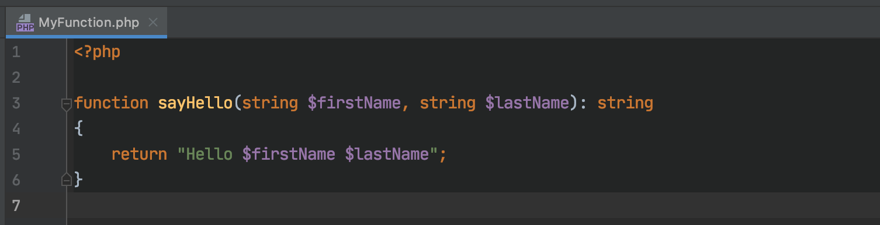

Kemudian buat file lain dan tuliskan script ini

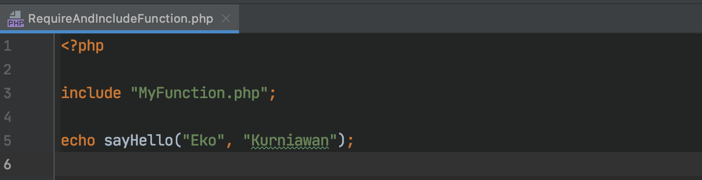

Screenshoot hasilnya